Materi IPS kelas 7

F. Perubahan Akibat Interaksi Antarruang

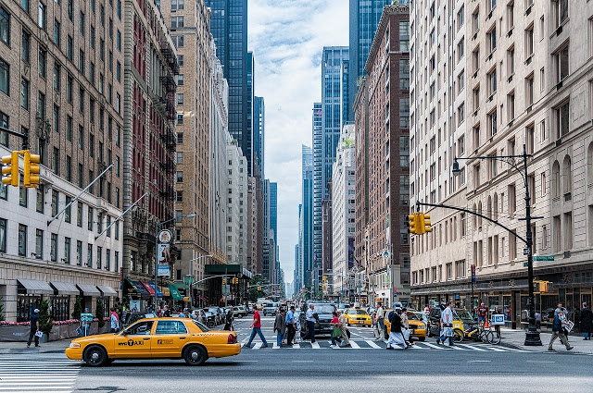
Interaksi antarruang dapat terjadi dalam berbagai bentuk, seperti pergerakan orang, barang, gagasan dan informasi. Semua pergerakan tersebut menimbulkan perubahan, baik bagi daerah tujuan maupun daerah asal.
Interaksi keruangan meliputi beragam jenis pergerakan seperti perjalanan menuju tempat kerja, migrasi, pariwisata, pemanfaatan fasilitas umum, transmisi infomasi dan modal, wilayah pemasaran kegiatan retail, perdagangan internasional, dan distribusi barang. Semua bentuk interaksi tersebut berdampak pada adanya perubahan. Jika banyak orang dengan berbagai kepentingannya selalu datang pada suatu tempat, maka tempat yang dituju akan berkembang menjadi pusat kegiatan manusia atau sering disebut kota.
Berbagai perubahan akibat interaksi keruangan yaitu sebagai berikut.

1. Berkembangnya Pusat-Pusat Pertumbuhan
Seperti pada umumnya di kota-kota besar, menjadi pemusatan aktivitas manusia atau orang . Ini terjadi karena banyaknya pergerakan orang, barang, dan jasa di wilayah kota tersebut. Hal ini yang menyebabkan perkotaan menjadi pusat pertumbuhan
Pergerakan orang, barang dan jasa pada suatu lokasi tertentu akan menimbulkan pemusatan aktivitas manusia pada lokasi tujuan. Pemusatan aktivitas penduduk tersebut kemudian membentuk daerah perkotaan. Daerah perkotaan merupakan pusat pertumbuhan suatu wilayah karena sebagian besar aktivitas terkonsentrasi di wilayah perkotaan.
2. Perubahan Penggunaan Lahan
Pembangunan di sebuah lahan kosong Misalnya ada tanah kosong, kebun, atau pun persawahan yang sudah berganti fungsinya menjadi supermarket, pabrik, atau bahkan perumahan, nah itu salah satu dampak interaksi antarruang. Kita bisa menyebutnya sebagai alih fungsi lahan. Alih fungsi lahan dapat diartikan sebagai bergantinya fungsi sebuah lahan untuk menampung aktivitas kegiatan manusia.
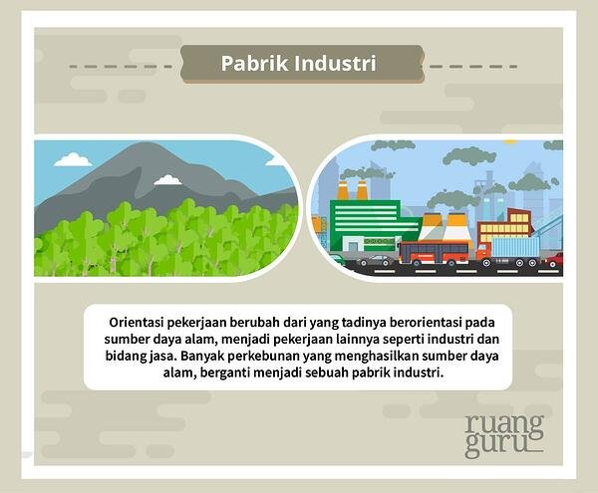
Aktivitas penduduk yang terus meningkat pada akhirnya akan memerlukan lahan untuk menampung aktivitas tersebut. Semakin banyak penduduk yang datang pada suatu kota akan disertai dengan kebutuhan tempat tinggal. Akibatnya terjadi alih fungsi lahan dari lahan pertanian menjadi permukiman. Hal yang sama juga terjadi pada industri, perdagangan, jasa, dan lainnya yang memerlukan lahan untuk menampung aktivitasnya. Dengan demikian, terjadi perubahan penggunaan lahan dari pertanian ke non pertanian (permukiman, industri, perdagangan, jasa, dan lainnya).
3. Perubahan Orientasi Mata Pencaharian
Orientasi mata pencaharian dalam hal ini berhubungan dengan pekerjaan. kepentingan ekonomi, menjadi tujuan pergerakan penduduk di kota-kota besar dihuni dengan orang-orang yang memiliki pekerjaan yang beragam. Jenis pekerjaan juga berkembang karena adanya kebutuhan akan barang dan jasa yang semakin beragam. Bandingkan dengan ayang ada di desa, Orientasi pekerjaan berubah dari yang tadinya berorientasi pada sumber daya alam, khususnya petani, nelayan atau peternak menjadi pekerjaan lainnya..
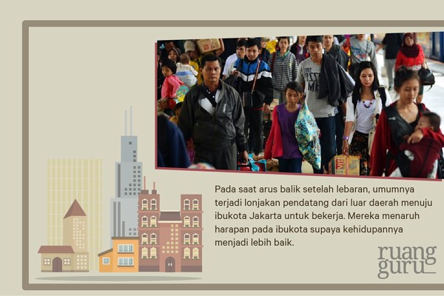
4. Berkembangnya Sarana dan Prasarana
Terjadinya pergerakan orang, barang, dan informasi memerlukan sarana dan prasarana. Pembangunan sarana dan prasarana akan semakin meningkat dengan meningkatnya pergerakan tersebut. Kendaraan, jalan, fasilitas umum, pusat-pusat perdagangan, dan lain-lain terus bertambah dengan semakin meningkatnya interaksi keruangan. Dampak interaksi antarruang nggak selalu berhubungan dengan hal negatif ada juga positifnya seperti berkembangnya sarana dan prasarana. Pembangunan sarana dan prasarana semakin meningkat seiring dengan peningkatan pergerakan antarruang
5. Adanya Perubahan Sosial dan Budaya
Adanya pergerakan penduduk dari satu tempat ke tempat lainnya akan disertai dengan interaksi sosial. Terjadinya insteraksi antaranggota masyarakat tersebut akan disertai pula dengan saling pengaruh, terkait dengan norma dan nilai yang dianut oleh masing-masing individu atau kelompok masyarakat. Kelompok masyarakat pendatang dan penduduk asli saja memiliki nilai dan norma yang berbeda. Perubahan sosial juga menyangkut perubahan status sosial. Berkembangnya suatu wilayah karena adanya interaksi spasial akan memengaruhi status sosial masyarakatnya. Perubahan juga dapat terjadi pada aspek budaya karena penduduk pendatang dan penduduk asli dapat memiliki budaya yang berbeda.
Perubahan sosial dan budaya pada saat ini tidak lagi hanya karena adanya pergerakan penduduk, tetapi juga karena adanya aliran informasi dari suatu daerah dengan daerah lainnya, bahkan antarnegara atau benua yang jaraknya sangat jauh sekali. Contohnya, gaya busana aktor atau aktris di Amerika kemudian ditiru oleh penduduk Indonesia.
6. Berubahnya Komposisi Penduduk
Interaksi keruangan dalam bentuk pergerakan orang akan menimbulkan konsentrasi penduduk dalam suatu wilayah. Penduduk tersebut memiliki latar belakang yang berbeda-beda, misalnya agama, status sosial, usia, jenis kelamin, mata pencaharian, etnik atau suku bangsa, dan lain-lain. Akibatnya komposisi penduduk berubah dari yang awalnya relatif seragam, misalnya sebagian besar etnik Sunda, kemudian berkembang menjadi beragam etnik.

